

Uputstvo upotrebe

**Sadržaj**

1. Registracija 3

2. Logovanje 6

3. Početna stranica korisnika 6

4. Spisak za kupovinu 8

5. Pregled sopstvenog profila 9

6. Pretraga recepta po sastojku 11

7. Pregled recepta 12

8. Voljenje recepta 12

9. Prikaz voljenih recepata 13

10. Kontaktirajte nas 13

# Registracija

Za uspešnu registraciju pratite sledeće korake:

1. Na početnoj stranici sajta nalazi se forma za logovanje korisnika *(Slika 1)*, u dnu ovog formulara postoji link za registrovanje novog profila na sajtu FitMe

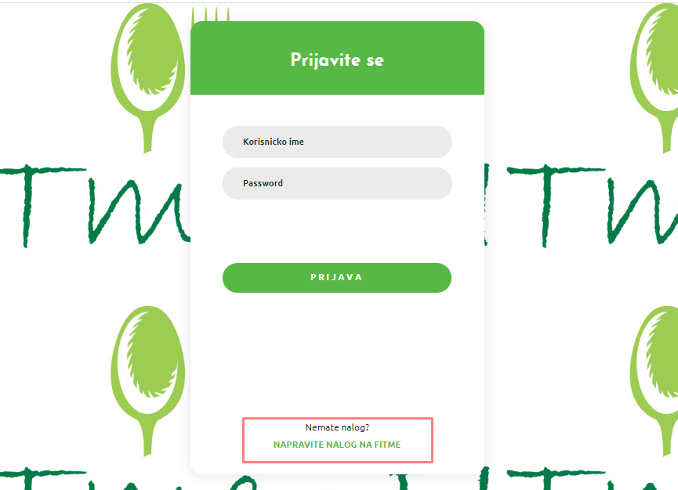

Slika 1

1. Kliknite na link „Napravite nalog na FitMe“
2. Na otvorenoj stranici se nalazi forma za registraciju novog korisnika *(Slika2)*, unesite zahtevane podatke. Obratite pažnju na sledeća ograničenja:
3. Ne možete napraviti više profila sa istim mejlom. Jedan mejl odgovara jednom aktivnom korisničkom nalogu.
4. Lozinka mora sadržati bar jedno veliko slovo ili jedan broj
5. Korisničko ime mora biti jedinstveno. Ako je Vaše željeno korisničko ime već zauzeto, molimo Vas da izaberete neko drugo ime

Molimo Vas da datu formu popunite tačnim podacima jer ćemo na osnovu njih predlagati recepte koji se uklapaju u vaš stil života.

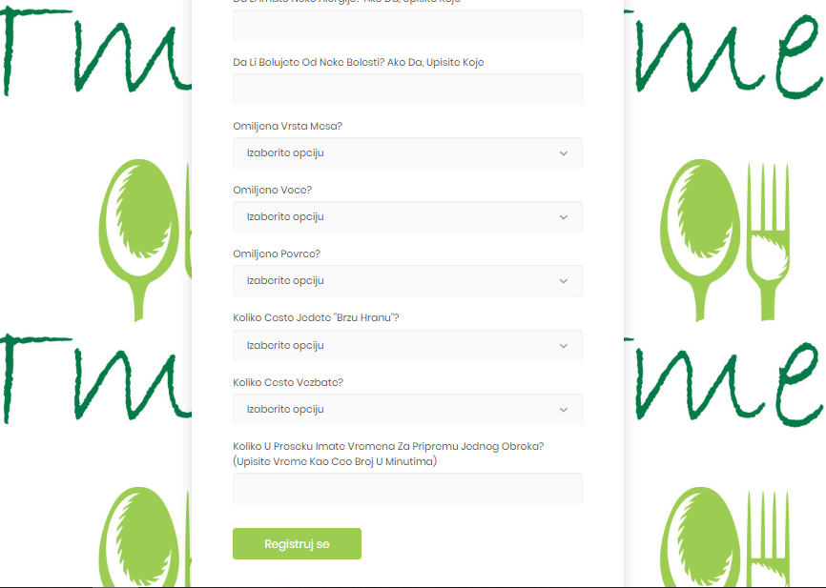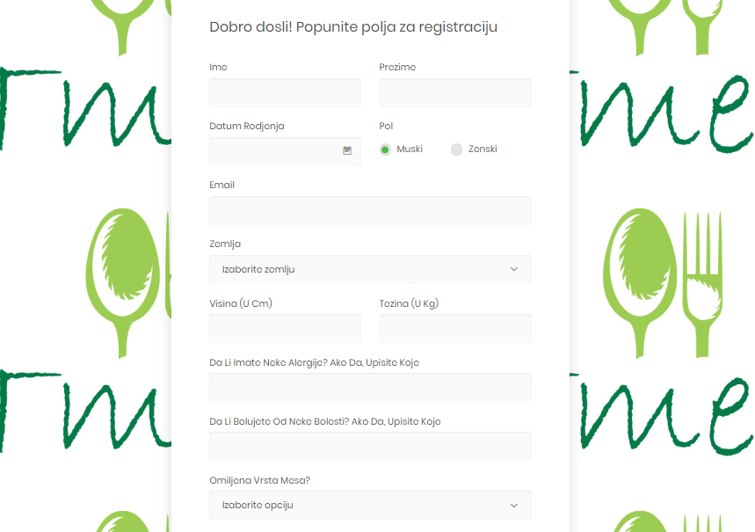

Slika 2

1. Klinknite na dugme „Registruj se“

Uspešno ste kreirali Vaš nalog, sada možete da uživate u brojnim receptima koji smo izabrali samo za Vas.

# Logovanje

Za uspešno logovanje pratite sledeće korake:

1. Na početnoj stranici sajta nalazi se forma za logovanje *(Slika 1)*
2. Unesite svoje korisnčko ime i lozinku

Napomena: Da bi ste se uspešno ulogovali morate da budete registrovani na sajt.

1. Kliknite na dugme „Uloguj se“
2. Ako vam se otvorila početna stranica korisnika *(Slika 3)*, čestitamo uspešno ste se ulogovali!

# Početna stranica korisnika

Početna stranica korisnika *(Slika 3)* je prva stranica koja se prikaže nakon logovanja. Pregled opcija na početnoj strani korisnika:

* Dnevni meni (Slika 4) - Ovde se nalaze preporučeni recepti za tekući dan. Doručak, Ručak, Užina i Večera respektivno. Klikom na ime jela, otvara se stranica sa detaljnim receptom i objašnjenjem pripreme obroka. Recepte koji Vam se dopadaju možete da ,,volite“ klikom na ikonicu srca ispod recepta. Ako Vam se neki od predloženih recepta ne dopada, možete da kliknete na ikonicu strelica ispod recepta i da ga zamenite nekim od ponuđenih recepata.
* Praćenje makro unosa, minerala i vitamina (Slika 5) – Ovde se nalzi lista unešenih makroa, minerala i vitamina tog dana.
* Najpopularnije objave zajednica (Slika 6) – Ovo predstavlja najpopularnije objave u zajednicama čiji ste član. Pomaže Vam da ostanete motivisani kroz kontakt sa drugim korisnicima koji imaju isti cilj.
* Spisak za kupovinu

Slika 3

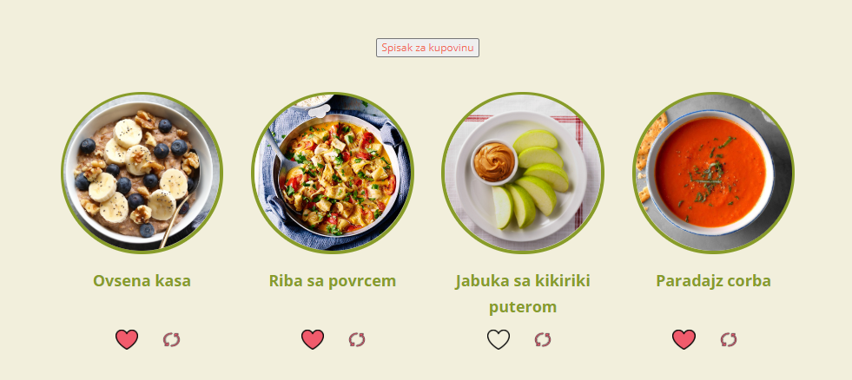

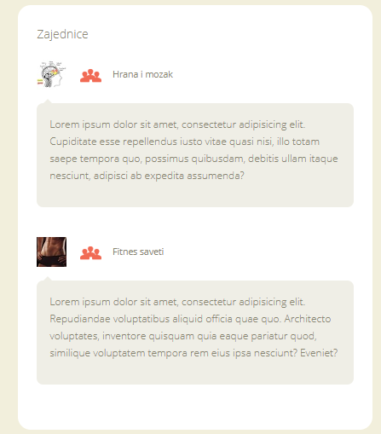Slika 4

Slika 6

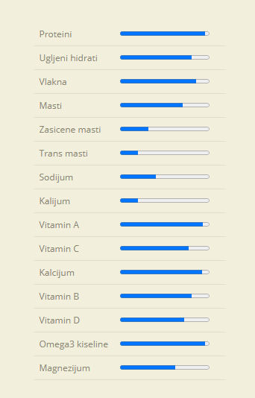

Slika 5

# Spisak za kupovinu

1. Klikom na dugme ,, Spisak za kupovinu“ na početnoj strani korisnika (Slika 4) otvara se spisak za kupovinu *(Slika 7).*

Slika 7

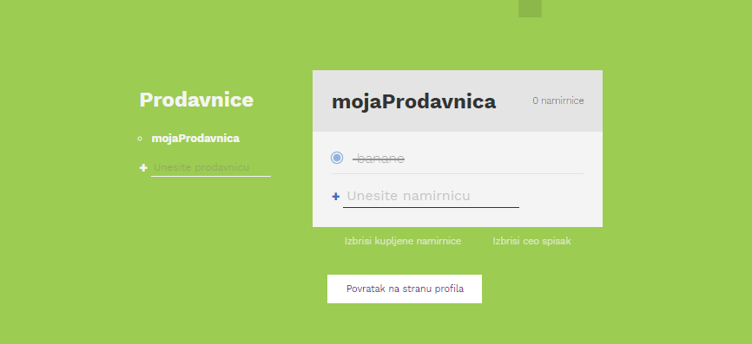

* **Dodavanje prodavnice**

1. Na liniji ispod teksta ,,Prodavnice” unesite naziv prodavnice I pritisnite Enter dugme na tastaturi ili pritisnite ikonicu krstića sa leve strane *(Slika 8)*

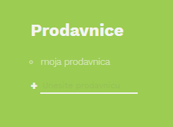

Slika 8

* **Dodavanje namirnica**

1. Kliknite na željenu prodavnicu prodavnicu
2. Levo od Prodavnice pojavice se polja za unos namirnica *(Slika 9)*
3. Unesite ime namirnice i pritisnite dugme Enter na tastaturi ili pritisnite ikonicu krstica sa leve strane

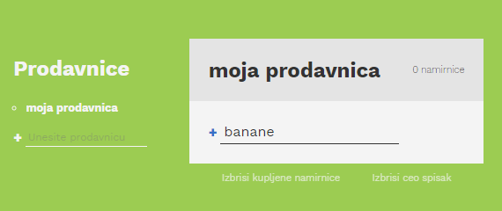

Slika 9

* **Precrtavanje namirnice sa spiska**

1. Kliknite na željenu namirnicu i ona će biti precrtana tj. biće označena kao kupljena

* **Brisanje kupljenih namirnica**

1. Kliknite na tekst ,,Izbriši sve kupljene namirnice“

* **Brisanje celog spiska**

1. Kliknite na tekst ,,Izbriši ceo spisak“

# Pregled sopstvenog profila

Klikom na link ,,Vaši podaci“ u zaglavlju sajta otvara se Vaš profil sa osnovnim informacijama*(Slika 10)* koje možete da izmenite. Klikom na link ,,Omiljena jela“ otvara se stranica sa svim receptima koje ste označili da ,,volite“.

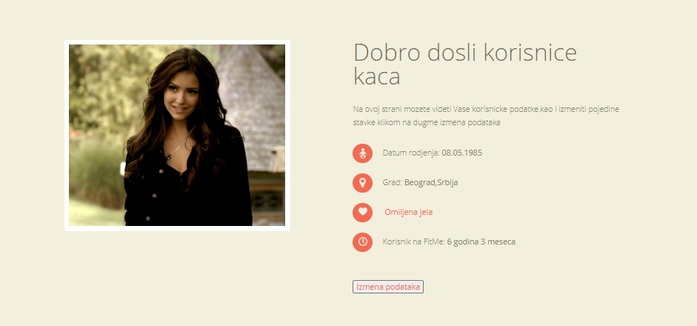

Slika 10

# Pretraga recepta po sastojku

1. U polju za pretragu koje se nalazi na početnoj stranici korisnika unesite naziv sastojka prema kome želite da pretražujete recepte
2. Pritisnite dugme pretraži ili Enter

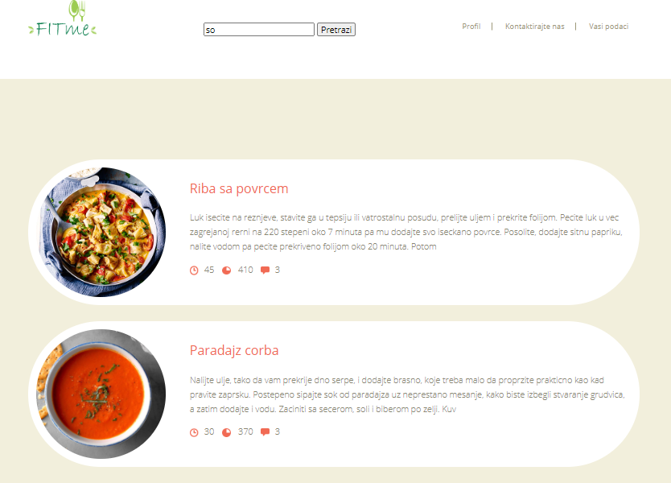Ukoliko postoje recepti s tim sastojkom prikazaće se stanica sa njima. *(Slika 11 – primer pretrage prema sastojku so)*

Slika 11

# Pregled recepta

1. Na bilo kojoj stranici na kojoj se nalaze izlistani receptni klikom na ime recepta otvara se stranica sa detaljnim objašnjenjem pripreme *(Slika 12)*

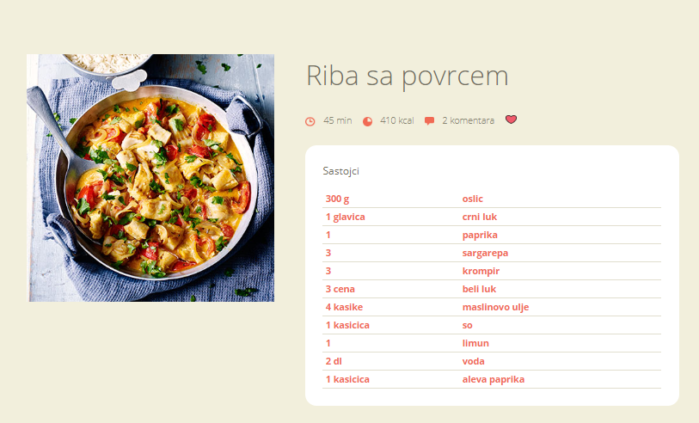

Slika 12

# Voljenje recepta

1. Na početnoj strani korisnika ili na stranici za pregled recepta korisnik može da klikne na ikonicu srca. Ako je ikonica roze boje, to znači da korisnik ,,voli“ taj recept.

# Prikaz voljenih recepata

1. Na svom profilu (Slika) kliknite na link ,,Omiljena jela“
2. Prikaže se stranica sa svim receptima koje je korisnik označio da voli (Slika)

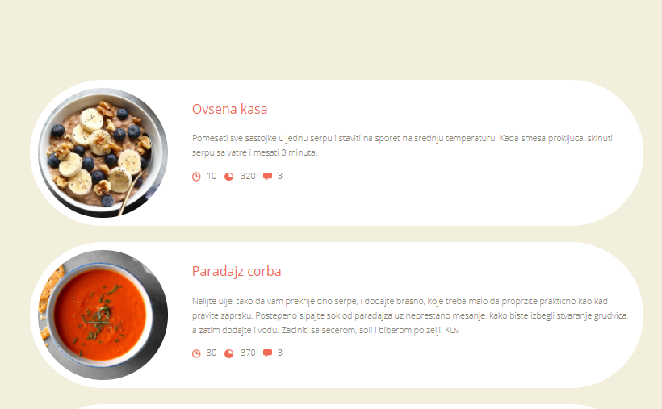

Slika 13

# Kontaktirajte nas

1. Kliknite na link ,,Kontaktirajte nas” koji se nalazi na zaglavlju sajta.
2. Prikaže se stranica sa informacijama*(slika 14)* na kojoj možete da pošaljete poruku našoj organizaciji

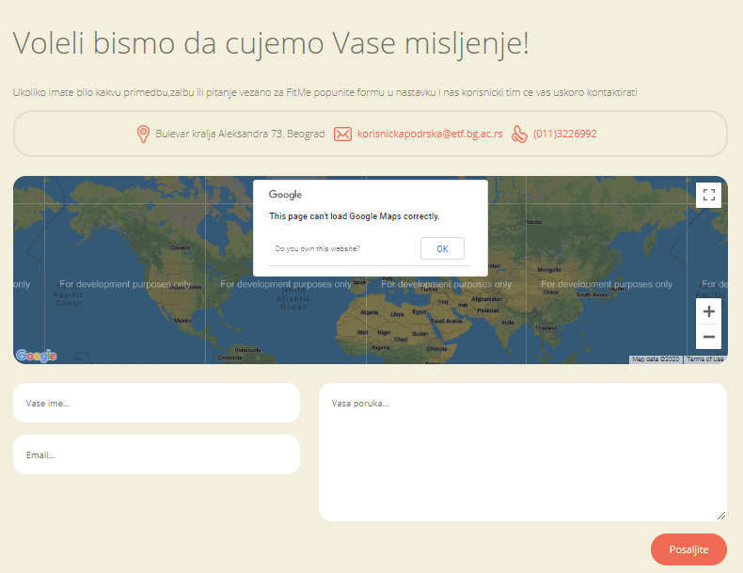

Slika 14